Mẫu ĐKX10
Ban hành kèm theo Thông tư số 24/2023/TT-BCA
ngày 01/07/2023 của Bộ trưởng Bộ Công an

CÔNG AN TỈNH/……  PHÒNG CẢNH SÁT GIAO THÔNG  GIẤY CẤP PHÙ HIỆU KIỂM SOÁT XE …….  Họ tên người xin cấp: ……………………………….  Địa chỉ:……………………………………………...  Số CCCD/CMND (Hộ chiếu) hoặc giấy tờ có giá trị thay thế cấp ngày...../..../….. tại......................  Phù hiệu có giá trị từ ngày..../…../….. đến ngày...../........./……  Số Phù hiệu: ............ ngày cấp:…../……/…….  Phần cuống lưu tại cơ quan cấp  1 (số trang) | 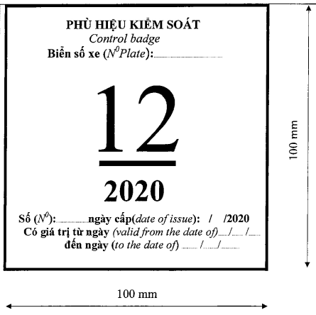  Ghi chú:  1. Kích thước của Phù hiệu: 100 mm x 100 mm  2. Biển số xe: ghi biển số đăng ký xe (Ví dụ: 74LB - 000.17)  3. Chữ số 12: là tháng; chữ số 2023 là năm cấp phù hiệu kiểm soát  4. Từ ngày...đến ngày...: Ghi thời hạn được phép hoạt động trong nội địa  5. Số: ... ngày cấp: …/.../2023: Số ...: ghi theo số thứ tự cấp Phù hiệu trong năm.  6. Màu sắc của Phù hiệu: nền trắng, chữ và số màu đen.  7. Đóng dấu treo của cơ quan cấp Phù hiệu kiểm soát vào giữa hàng chữ "Phù hiệu kiểm soát".
  Người được cấp  (Ký, ghi rõ họ tên) | Cán bộ làm thủ tục cấp  (Ký, ghi rõ họ tên)

